Víg-Budapest koncert
Ünnepeljük együtt Budapest 150. és a Vígszínház 127. születésnapját 2023. május 1-én este 7 órakor egy exkluzív gálakoncerttel a Vígszínházban!
Megszámlálhatatlan nagyszerű és népszerű dal született a csodás Budapestről. Ki ne hallott volna már dalban mesélni a vén Budai hársfákról, a pesti nőkről, a holdas éjről a Dunán, a Ligetről, a Józsefvárosról, vagy akár arról a bizonyos Duna-parti csónakházról. Ezek a méltán sikeres slágerek megörökítik fővárosunk hajdani lakóinak hétköznapjait, örömeit, bánatait, hangulatait, életük apró eseményeit, és hát ebből is áll egy város története, nemcsak nagy történelmi fordulópontokból.
Társulatunk az egésznapos Vígmajális program záróakkordjaként zenés időutazásra hívja közönségét. A régi Pest-Buda megidézésétől ismert és újra felfedezett dalok szárnyán végig repülünk a város és a Vígszínház közös történetén olyan nagyszerű szerzők közreműködésével, mint Kálmán Imre, Zerkovitz Béla, Eisemann Mihály, Fényes Szabolcs, Presser Gábor, hogy aztán Cseh Tamás Budapestjét érintve megérkezzünk a GRUND-ra.
Szeretettel várunk mindenkit 2023. május 1-én Budapest és a Vígszínház közös születésnapi gálakoncertjére!
A koncertre a jegyértékesítés március 22-án 10 órakor kezdődik.
A Vígszínház, Pesti Színház és Kombinált bérlettel rendelkezőknek a színház elővásárlási jogot biztosít, így nekik már március 20-án 10 órától lehetőségük van telefonos előfoglalásra vagy személyes jegyvásárlásra.
Színlap: https://www.vigszinhaz.hu/vig_budapest_koncert
Sajtókapcsolat:
- Magócsi Anikó
- sajto@vigszinhaz.hu
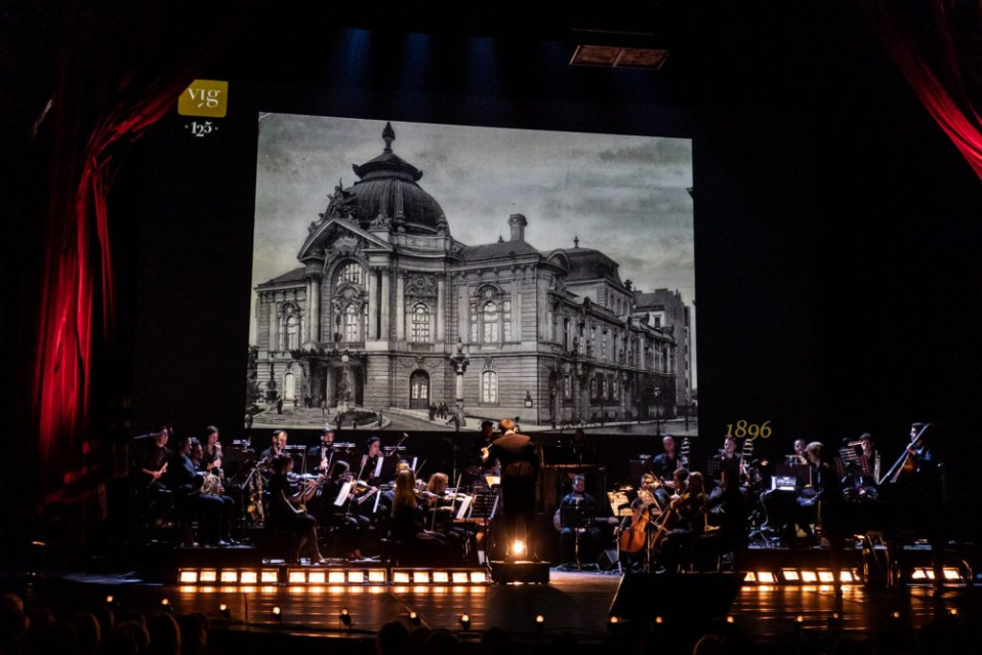 | © Vígszínház
Eredeti tartalom: Vígszínház
Továbbította: Helló Sajtó! Üzleti Sajtószolgálat
Ez a sajtóközlemény a következő linken érhető el:

